校园招聘系统安装手册

文档标识： |  |  |  |  |  | 当前版本：
当前状态： |  | 草稿 |  |  |  | 发布日期：
 |  | 发布
修改历史
日期 | 版本 |  | 作者 | 修改内容 |  |  | 评审号 |  | 变更控制号

目录
1 软件概述 1-1
1.1 MicroMOe1.0产品层次 1-1
2 安装运行环境要求 2-2
客户端安装运行环境 2-2
服务端的安装环境 2-2
3 Windows 2003 Serve在服务器上的安装配置 3-2
4 SQL Server 2000 Advance Server在服务器上的的安装配置 ……………………………………………………………………...4-2
5 MicroMOe1.0产品的安装配置 5-5

软件概述

MicroMOe1.0产品层次
MicroMOe1.0的产品分类数据存储层、数据访问层、应用扩展层、应用展现层四层构架，组成了一个高可用性的、可灵活扩展的校园招聘子系统。

安装运行环境要求
客户端安装运行环境：
应用展现层为MicroMOe1.0产品的客户端，要求能够支持Internet Explorer 5.0以上的网络浏览器的安装用运行。
服务端的安装环境：
数据存储层：要求支持主流大型数据库的安装运行。

Windows 2003 Serve在服务器上的安装配置
放入Windows 2003 Server安装光盘，启动后出现系统安装首先要检测各个硬件，比如硬盘，键盘，光驱，CPU，内存等参数，检测3-5分钟后，提示要安装windows按Enter让你接受协议继续安装，磁盘分区格式化后系统提示正在复制文件接着启动设置、重新启动计算机，之后提示正在准备安装windows正在安装设备默认设置按下一步按照提示输入对应值包括CD-KEY。按下一步，使用默认授权模式，按照需要设置连接数量，设定相应的密码。点击下一步提示正在安装网络，完后系统提示安装一系列服务器内文件的安装配置，结束后重启登录。

SQLServer 2000 Advance Server在服务器上的的安装配置
将SQL Server 2000 Advance Server安装光盘插入光驱后，出现以下提示框。请选择 "安装 SQL Server 2000 组件"，出现下一个页面后，选择 "安装数据库服务器" 。 选择 "下一步"，然后选择 "本地计算机" 进行安装。 图1
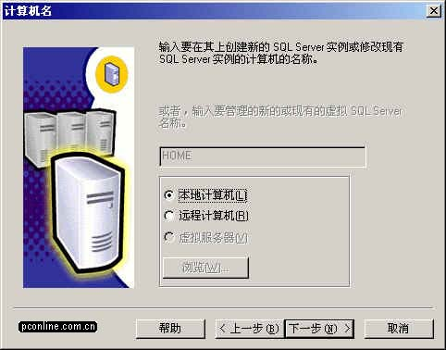
在 "安装选择" 窗口，选择 "创建新的SQL Server实例..."。对于初次安装的用户，应选用这一安装模式，不需要使用 "高级选项" 进行安装。 "高级选项" 中的内容均可在安装完成后进行调整。
图2
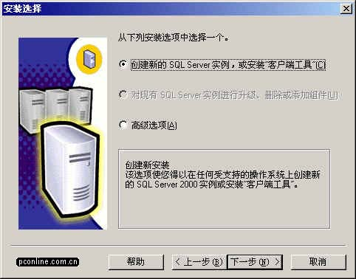
在 "用户信息" 窗口，输入用户信息，并接受软件许可证协议。
在 "安装定义"窗口，选择 "服务器和客户端工具" 选项进行安装。我们需要将服务器和客户端同时安装，这样在同一台机器上，我们可以完成相关的所有操作，对于我们学习SQL Server很有用处。如果你已经在其它机器上安装了SQL Server，则可以只安装客户端工具，用于对其它机器上SQL Server的存取。
图3
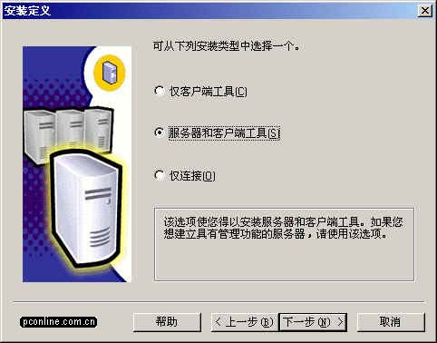
在 "实例名" 窗口，选择 "默认" 的实例名称。
在 "安装类型" 窗口，选择 "典型" 安装选项，并指定 "目的文件夹"。程序和数据文件的默认安装位置都是 "C:\Program Files\Microsoft SQL Server\"。数据库数据有10万条以上的话，请预留至少1G的存储空间，以应付需求庞大的日志空间和索引空间。
图4
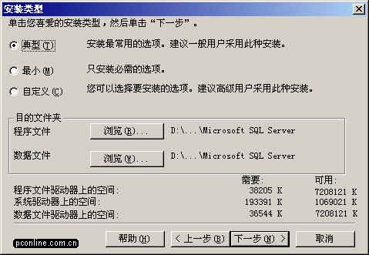
在 "服务账号" 窗口，请选择 "对每个服务使用统一账户..." 的选项。在 "服务设置" 处，选择 "使用本地系统账户"。如果需要 "使用域用户账户" 的话，请将该用户添加至Windows Server的本机管理员组中。
在 "身份验证模式" 窗口，请选择 "混合模式..." 选项，并设置管理员"sa"账号的密码。
图5
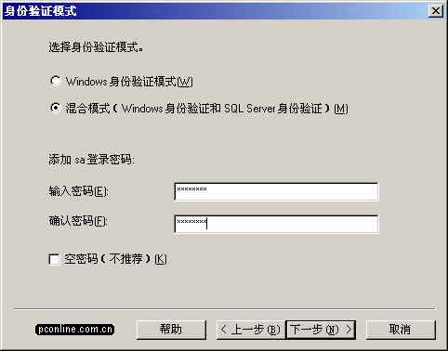
在 "选择许可模式" 窗口，根据您购买的类型和数量输入（0表示没有数量限制）。 "每客户"表示同一时间最多允许的连接数，"处理器许可证"表示该服务器最多能安装多少个CPU。
图6
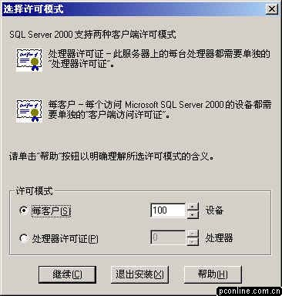
单击完成，完成SQL Server 2000 Advance Server的安装。

MicroMOe1.0产品的安装配置
获得MicroMOe软件安装包，按照提示安装完应用软件，直接将MicroMOe软件xcopy到IIS目录下，并安装数据库。
安装数据库参见Windows 2003 Serve在服务器上的安装配置。
调整每一个站点下的web.config文件，使其中的数据库连接配置正确配置为数据库服务器的IP地址、用户名、密码。

